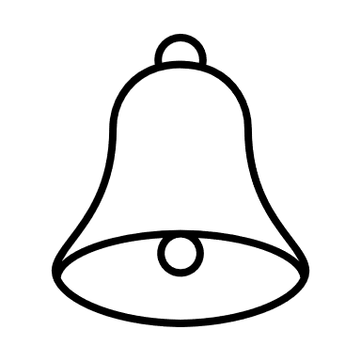 **Nieuwsbrief november 2023** 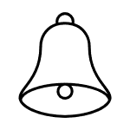

**Maandrit oktober**John en Debbie Fuijkkink organiseerden de prachtige rit vanaf eethuis Halte Assel in Hoog Soeren. Het is de plaats waar de meeste regen in Nederland valt, maar die dag waren de weergoden ons goed gezind. De route voerde via heide en bossen naar Radio Kootwijk, wat een bijzondere plek is. Er waren helaas wat afmeldingen, toch hebben 6 aanspanningen meegereden. John en Debbie bedankt voor de mooie tocht!

**Kerstrit**  
Op zondag 17 december houden we de Kerstrit. Om 10.30 uur staat de koffie klaar aan de Oranjeweg bij Henk en Betsie, vanwaar we om 11 uur vertrekken. De route voert via de Ossenstal, waar de tussenstop is, naar het centrum van Epe. Vandaar rijden we weer naar Emst terug. We hopen weer op veel kerstmannen- en vrouwen op de wagens, bellen en andere geluidsdragers zijn niet toegestaan. Na afloop is er warme snert! Deelname kost €5,- per persoon.  
Opgeven voor de ritten altijd bij Henk: 0625456353 of voorzitter@hetcannenburghergerij.nl

**Laatste les 2023***Er was twee keer geen les vanwege de regen  
Hopelijk komen we elkaar op 3 december wel tegen  
Want voor elk is er dan wat lekkers voor thuis  
Al les je niet, ook voor jou is er wat in huis  
Kom dus gezellig langs, de koffie staat klaar  
dan wensen we elkaar alvast een gelukkig nieuwjaar!*

**Nieuw lid**We mogen weer een nieuw lid verwelkomen en dat is Esther Bakker uit Epe. Ze is een recreatieve menner met een Welsh A pony en ze heeft een Appaloosa pony, Spotty, velen kennen haar wel van de Eper paarden4daagse. Van harte welkom en graag tot ziens op een van onze activiteiten.

**ALV**De jaarlijkse ALV vindt plaats op vrijdagavond 23 februari 2024 in de Hezebrink in Emst. Inloop vanaf 19.30, start vergadering om 20.00 uur. Na afloop is er gelegenheid voor een glaasje aan de bar. Iedereen is van harte welkom!

***We wensen iedereen nu alvast hele fijne feestdagen en een heel mooi, gezond en sportief 2024!***   
Het bestuur, Henk, Susanne, Edwin, John en Karen.